轻量级J2EE框架应用

E 5 A Simple Controller with DAO pattern

学号：SA18225433
姓名：杨帆

报告撰写时间：2018/12/01

主题概述
- DAO层。
DAO层全称为Data Access Object（数据访问层），一般处于Service层（业务逻辑层）与数据库之间，主要功能是进行与数据库交互的数据操作，将对数据库的操作封装为增删改查的方法接口来供Service层调用完成相应的业务逻辑。
- JDBC。
JDBC的概念为：JDBC（Java Data Base Connectivity,java数据库连接）是一种用于执行SQL语句的Java API，可以为多种关系数据库提供统一访问，它由一组用Java语言编写的类和接口组成。JDBC提供了一种基准，据此可以构建更高级的工具和接口，使数据库开发人员能够编写数据库应用程序。其基本层次为应用程序、JDBC、各种数据库驱动、对应的数据库，我们需要使用厂商给出的数据库驱动连接数据库，使用JDBC定义的数据库Connection对象与数据库建立连接，使用Statement接口执行静态的SQL语句并返回它所生成结果的结果集ResultSet，从结果集中获得SQL语句的执行结果。
- MYSQL与SQLITE
本次作业使用到了MYSQL数据库与SQLITE数据库，MySQL是一个关系型数据库，是完善的独立的数据库服务器，MYSQL使用标准的SQL数据库语言，实现了比较全面的数据库功能与特性，而且具有很高的效率，能处理千万条数据规模的数据，在平时学习开发中mysql数据是数据库学习的首选，而相比于MYSQL数据库，SQLITE数据库是轻量级的小型数据库，功能简化，追求最大磁盘效率，整个数据库都存储在一个文件中，能够很方便的进行数据转储，但是其没有用户的划分，在性能优化上也略显不足。
- 假设
本次作业能够使用IDEA实现Controller具有dao层，且能够使用dao层访问数据库的能力，即使用SimpleController定义数据库dao层接口，使用UseSC实现接口，同时创建bean类，在bean类中直接使用dao层接口进行数据库的查询操作，来进行用户登录的用户名和密码验证的简单功能。

实现或证明
1. 实现成果
e5：https://github.com/saaaaaail/J2eee5

2. 基于 E4。在 SimpleController 工程中新建 package 名为 sc.ustc.dao，在该包中新建一个抽象类为 BaseDAO，该类中有以下 protected 属性及其 Setter 方法：driver（数据库驱动类），url（数据库访问路径），userName（数据库用户名），userPassword（数据库用户密码）；
新建dao层包，同时建立BaseDAO抽象类，具有driver（数据库驱动类），url（数据库访问路径），userName（数据库用户名），userPassword（数据库用户密码）属性，
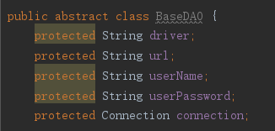
BaseDAO 实现以下方法：
openDBConnection(): Connection, 负责打开数据库连接
加载数据库驱动程序，通过反射创建driver对象，然后使用driverManager获得数据连接对象，建立数据库连接，
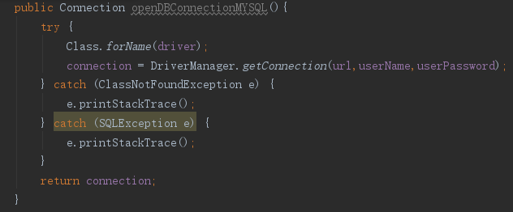

closeDBConnection(): boolean, 负责关闭数据库连接
判断数据库连接对象是否为空，若不为空，则关闭连接，
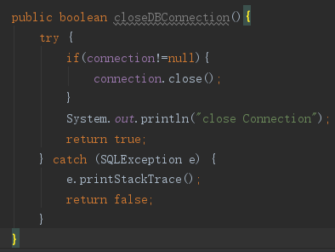
BaseDAO 定义以下抽象方法：
query(String sql): Object, 负责执行 sql 语句，并返回结果对象
insert(String sql): boolean, 负责执行 sql 语句，并返回执行结果
update(String sql): boolean, 负责执行 sql 语句，并返回执行结果
delete(String sql): boolean, 负责执行 sql 语句，并返回执行结果
定义增删改查的抽象方法，
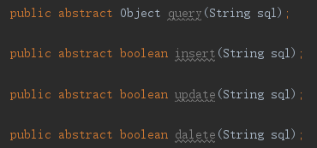
3. 在 UseSC 工程中新建 UserBean，UserBean 具有域 userId,userName,userPass。修改 LoginAction 源码，当调用 login 方法时，将请求分发至 UserBean；使用 UserBean 中的signIn(): boolean 方法负责处理登录业务。
新建bean类，具有 userId,userName,userPass三个属性，
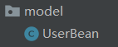
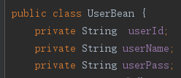
修改LoginAction的handleLogin方法，添加用户名和密码到传入参数上，然后新建该用户名和密码的bean类，调用bean类的signIn方法根据返回值判断是否验证成功，
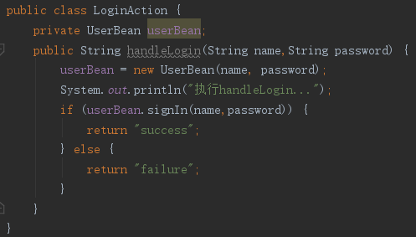

4.在 UseSC 工程中新建 UserDAO 继承 SimpleController 的 BaseDAO，在 UserDAO的构造方法中初始化父类域：driver（数据库驱动类），url（数据库访问路径），userName（数据库用户名），userPassword（数据库用户密码）。UserBean 中的 signIn(): boolean 方法使用域 userName 构造用户查询语句，调用 UserDAO 的 query (String sql): Object 查询该用户是否存在。如果存在，从数据库中取出 password 属性，构造一个新的 UserBean 对象，否则返回 NULL。
新建UserDAO类继承SimpleController中的BaseDAO抽象类，实现数据库属性字段在构造函数中的初始化，包括数据库驱动，url，用户名，密码等，同时打开数据库连接，
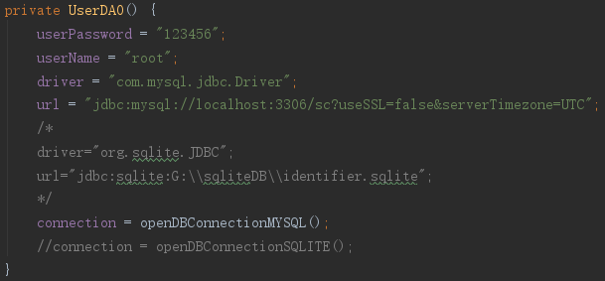
然后定义UserDAO的query方法，构建条件查询的SQL语句，创建statement对象执行SQL语句访问数据库，获得ResultSet，从ResultSet中获得查询密码，构建UserBean对象，并返回UserBean对象，如果没有查询结果则返回null，
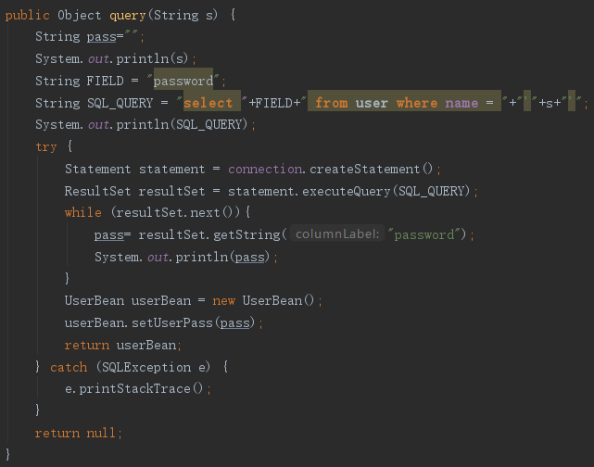

5.UserBean 中的 signIn(): boolean 接收 UserDAO 的 query()方法返回的结果对象， 并对结果对象判断是否为 NULL。如果结果为 NULL，signIn()返回 false；否则，对返回结果对象取 userPass 属性，并与当前对象中的 userPass 属性进行是否相同判断。如果相同，login()返回 true；否则，返回 false。
定义UserBean中的signIn方法，通过DAO类的query方法查询对应用户名的密码，与传入的密码进行比较，若相等返回true表示登录成功，若不等，或者没有返回UserBean对象，则返回false表示登录失败，
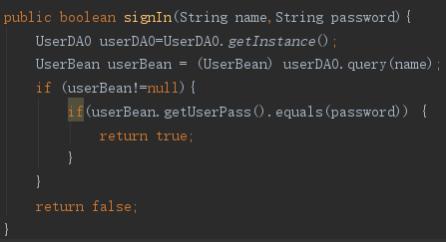

6.将 SimpleController、UseSC 工程打包进行用户登录(需要实现数据库访问功能) 测试，如果有错，调试直到预期结果输出。
为了实现用户登录的直观显示，将welcome.html页面构建为具有登录和注册两个功能的两个表单，分别向login.sc和register.sc发起请求，
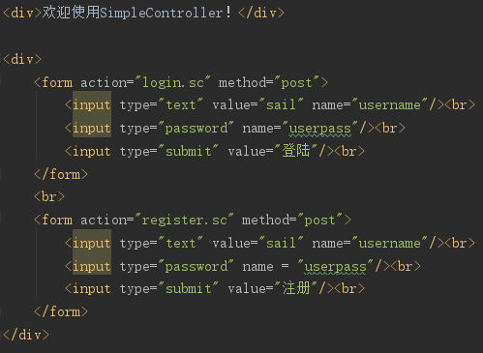
则请求结果如图所示，点击登录后完成跳转
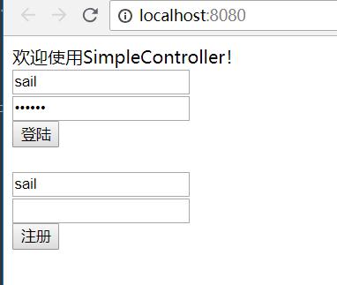
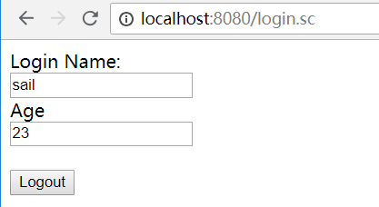
同时控制台打印用户名、查询语句以及查询到的密码，
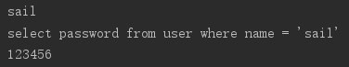
7.将 UseSC 工程中使用的 DBMS 更改为另一个关系型 DBMS，仅修改 UserDAO 代码，其他代码保持不变，重新将工程打包进行用户登录测试。如将现有工程中的 mysql 更改为 sqlite 或 postgresql。
将mysql修改为sqlite，修改UserDAO代码，初始化数据库驱动与数据库的url地址，并且获得sqlite数据库的连接对象，
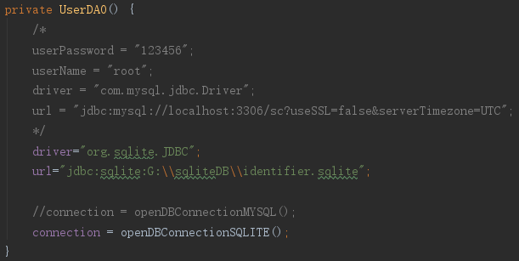

结论
对主题的总结，结果评论，发现的问题，或你的建议和看法。
本次作业学习了数据操作的层次dao，了解了dao层存在的作用以及为什么要添加dao层，了解了业务逻辑层通过dao层访问数据库的优势，然后学习了构建自己的dao层，学习了如何使用JDBC库连接数据库，并实现与数据库的数据交互，并通过与数据库的简单交互，实现登录验证的功能，最后改变数据库驱动，使用sqlite替换mysql成功连接到sqlite。

第一个问题，关于java.lang.ClassNotFoundException: com.mysql.jdbc.Driver；
出现了两次该问题，第一次出现的原因是因为没有导入Mysql-Connect驱动的jar包，导致无法解析该数据库驱动地址，导入jar包后运行依然报错，查阅资料后发现jar包版本较低，使用IDEA导入最新版jar包，解决该问题。

第二个问题，查询语句报Unknown column 'sail' in 'where clause'错误；
当构建SQL语句查询密码时，无法匹配用户名，由于用户名为字符串所以在sql语句匹配时需要添加上单引号（s表示需要匹配的用户名，需要额外添加单引号），
。

参考文献
1.参阅github学长代码编写风格
2.使用JDBC连接数据库（一）
3.关于java.lang.ClassNotFoundException: com.mysql.jdbc.Driver的解决方案
4.IntelliJ IDEA 15 设置默认浏览器
5.连接数据库常见问题，Unknown column '张三' in 'where clause'
6.通过JDBC进行简单的增删改查（以MySQL为例）
7.idea_在idea中使用sqlite数据库
8.dao层和service层的区别
9.学习数据库MySQL，与SQLite数据库作对比

